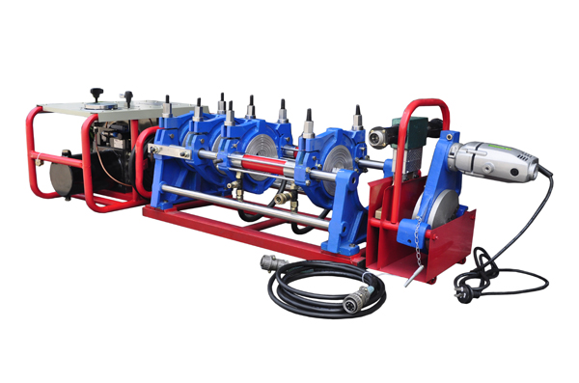
Гидравлический аппарат стыковой сварки KDC40-160-4

Описание
Гидравлический сварочный аппарат KDC40-160-4 предназначен для стыковой сварки пластиковых труб из полипропилена и полиэтилена (высокого и низкого давления) диаметром от 40 до 160 мм. Применяется в полевых условиях, на строительной площадке, в цеху и в стесненных условиях.

Описание узлов сварочного аппарата KDC40-160-4
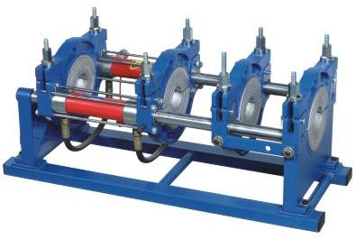 | Центратор - предназначен для центрирования и выравнивания торцов труб и соединительных деталей. Состоит из стальной рамы, пары подвижных хомутов, приводимых в движение гидравлическими цилиндрами и пары неподвижных хомутов (при перестановке соединяющей планки возможен вариант с тремя подвижными и одним неподвижным зажимом для приваривания фитингов к трубе). Для фиксации труб используются прочные алюминиевые зажимы. Прочная стальная рама центратора устойчива к различным деформациям и обеспечивает отличную центровку свариваемых труб. Диаметр свариваемых труб от 40 мм до 160 мм (в стандартную комплектацию входят все вкладыши)
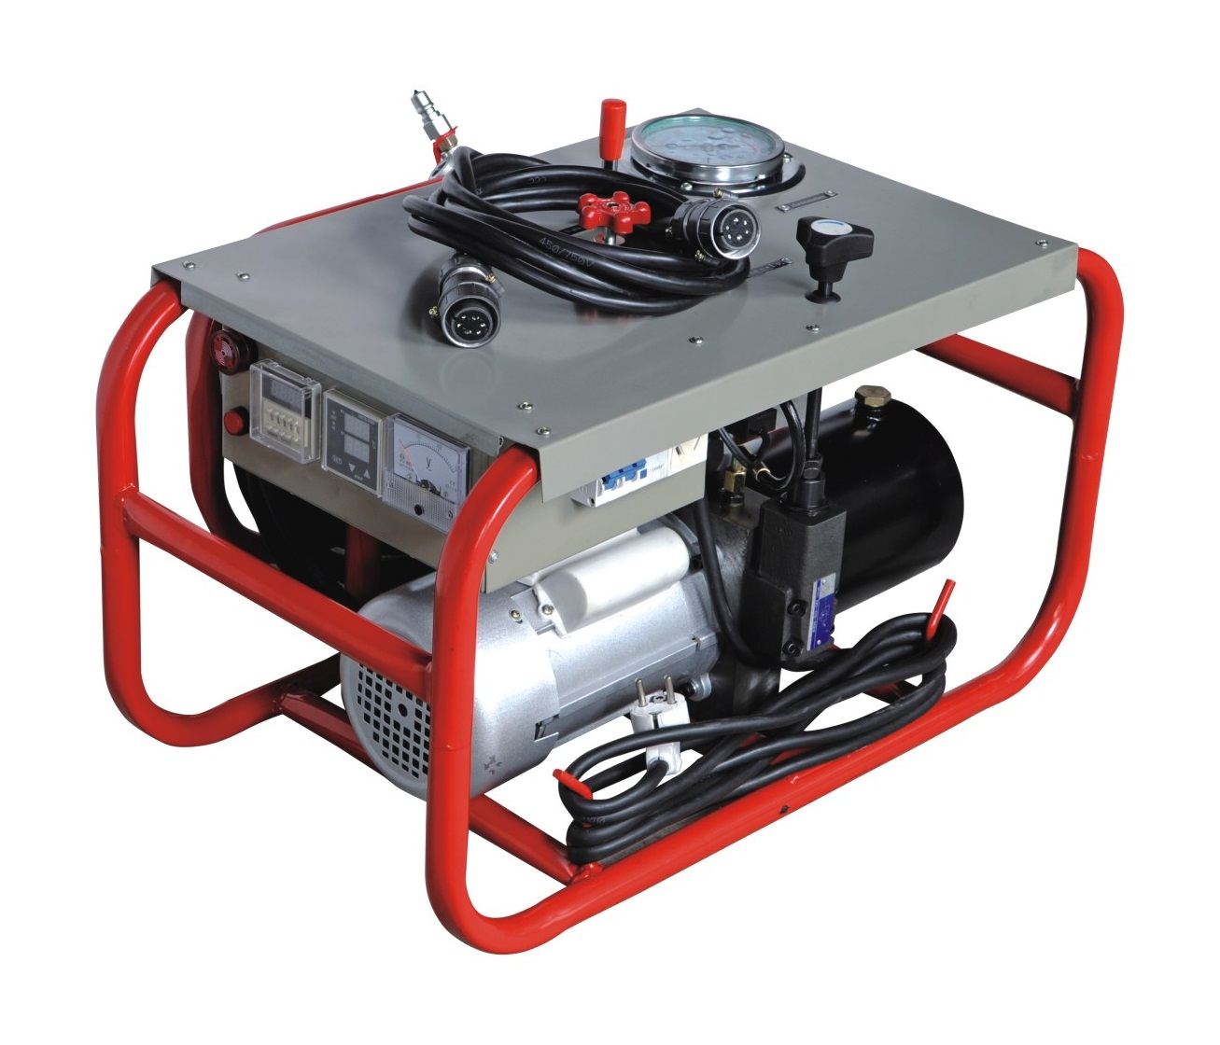 | Гидростанция с блоком управления - предназначена для перемещения подвижной пары хомутов центратора и создания необходимого прижимного усилия на этапах сварочного процесса. Состоит из средств измерения и контроля давления, трехпозиционного распределителя потока, монтажной плиты и нагнетающей установки, электрического щита для подключения нагревательного элемента и торцевателя с электроприводом, манометра с глицерином, защитного выключателя, терморегулятора с электронной регулировкой и поддержанием заданной температуры.  220 В / 0,75 кВт  Особенности:  - металлическая защитная рама;  - обособленный электрический блок позволяет уменьшить количество переносимых узлов станка;  - свободный доступ к электрической и гидравлической части, что очень удобно для сервиса и диагностики;
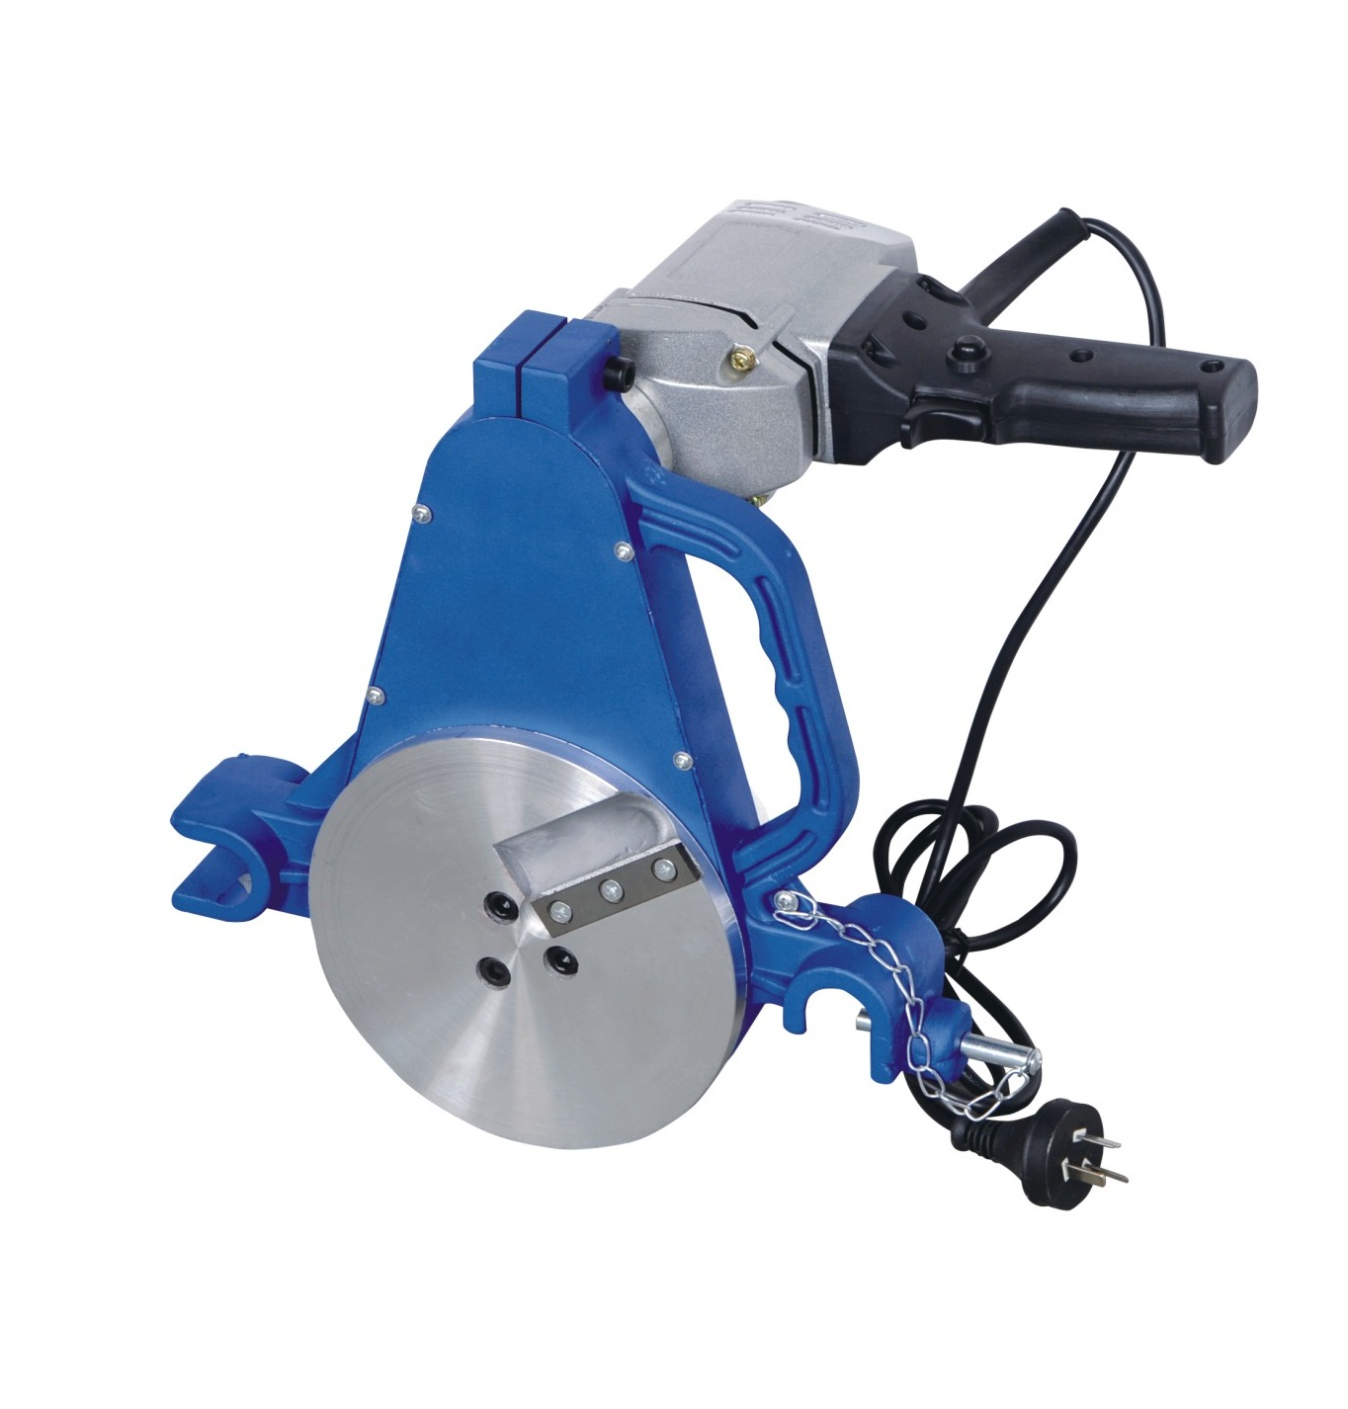 | Торцеватель электрический - предназначен для снятия оксидной плёнки и выравнивания торцов свариваемых труб. 220 В / 0,71 кВт  Особенности:  - высоконадежная посадка торцующих дисков, обеспечивающая плоскость торцовки труб, удаление стружки наружу.  - Оснащен фиксатором рабочего положения.
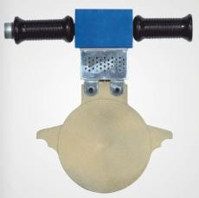 | Нагреватель - предназначен для оплавления и прогрева свариваемых торцов труб. 220 В / 1,0 кВт  Особенности:  - нагреваемая поверхность с антипригарным покрытием против прилипания;  - Равномерное распределение температуры на всей поверхности нагревательного элемента.
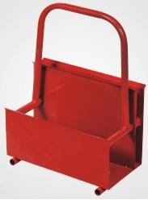 | Бокс - предназначен для транспортировки и хранения торцевателя и нагревательного элемента.
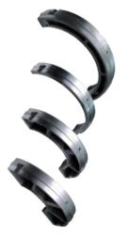 | Вкладыши - предназначены для сварки труб меньше максимального рабочего диаметра сварочного аппарата. Изготовлены из алюминия, каждый комплект состоит из 8 полуколец. D 40, 50, 63, 75, 90, 110, 125, 140 мм
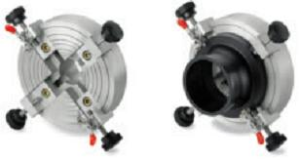 | Зажим для втулок под фланец (опция) - предназначен для сварки коротких втулок под фланец с трубой или другими фасонными изделиями.
 | Комплект ЗиП (ключ, отвертка, запасные ножи, болты для крепления съемных вкладышей к основному зажиму) - входит в комплект к сварочному оборудованию

Основные характеристики:
Характеристика | Значение
Материал труб | PE, PP and PVDF
Диаметры свариваемых труб | 40, 50, 63, 75, 90, 110, 125, 140, 160 мм
Рабочая температура окружающей среды. | -5 .. +45C
Диапазон давления | 0~6 МПа
Источник питания | 220V±10%, 50 Hz
Полная мощность | 2.46 KW
Нагревательный элемент | 1.0 KW
торцеватель | 0.71 KW
гидростанция | 0,75 KW
Максимальная температура | 270⁰С
Общий вес (кг) | 91
Цена, c НДС | 145 000 руб.

Комплектация KDC40-160-4:
- Центратор четырехзажимный
- Гидравлическая маслостанция
- Торцеватель с электроприводом
- Нагревательный элемент
- Комплект вкладышей на диаметры 40, 50, 63, 75, 90, 110, 125, 140 мм
- Контейнер для торцевателя и сварочного зеркала
- Запасные ножи торцевателя
- Набор инструментов.

Вам также может понадобиться:
Зажим для втулок под фланец (опция) - предназначен для сварки коротких втулок под фланец с трубой или другими фасонными изделиями.
Цена – 30 000 руб., с НДС
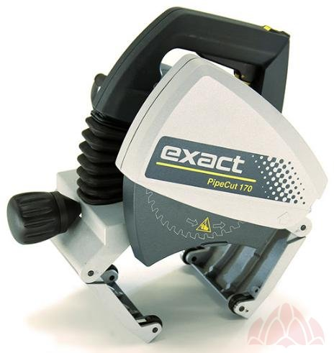 | Электрический труборез Exact PipeCut 170 - может быть использован как для резки всех металлических, так и всех пластиковых труб. Ускоряет процесс сварки, т.к. после резки остается идеальная кромка, сразу готовая под сварку (не требуется дополнительное торцевание)!  Цена – 71 700 руб., с НДС
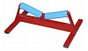 | Опорные ролики - предназначены для опоры и уменьшения пассивного сопротивления трубы.  Цена – 12 500 руб., с НДС
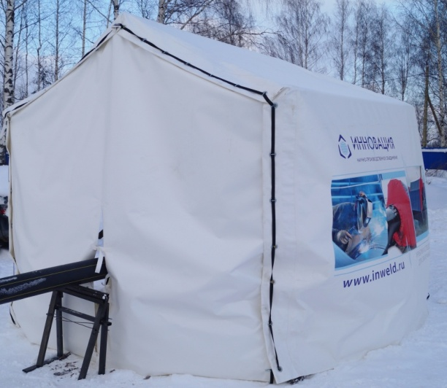 | Палатка для сварки труб ПЭ - универсальная складная палатка для пайки пластиковых труб, ремонтных, и диагностических работ, на трубопроводах диаметром от 32 до 530 мм, в холодное время года, а также для хранения оборудования и расходных материалов.  Цена – 26 000 руб., с НДС

Работая с нами Вы получаете:

- Широкий выбор сварочных аппаратов
- Комфортные цены.
- Надежная и качественная техника.
- Гарантия, Сервисное обслуживание.
- Быстрая доставка.
- Нам доверяют крупные государственные компании и небольшие строительные фирмы.

